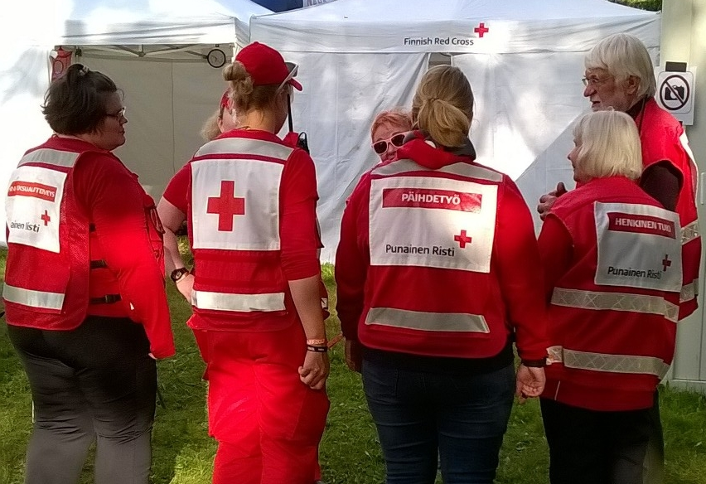 |  | Punaisen Ristin vapaaehtoiset päivystävät vuosittain sadoilla festareilla  Ensiavun vapaaehtoiset antavat ensiapua suurissa ja pienissä kolhuissa. Päihdetyön vapaaehtoiset keskustelevat juhlijoiden kanssa päihteistä, vähentävät päihteistä syntyviä haittoja sekä jakavat keskustelujen yhteydessä Särkyvää – settiä, joka sisältää kaksi laastaria, haavapyyhkeen, kondomin ja tietopaketin. Seksuaaliterveystyön vapaaehtoiset jakavat kesäkumeja ja heidän kanssaan voi keskustella turvalliseen seksiin liittyvistä kysymyksistä sekä joskus suorittaa myös leikkimielisen kondomiajokortin.  150  ENSIAVUN FESTARIPÄIVYSTYSTÄ  50  PÄIHDETYÖN FESTARIPÄIVYSTYSTÄ  20  SEKSUAALITERVEYSTYÖN FESTARIPÄIVYSTYSTÄ
Punaisen Ristin toimijoita Ilosaarirockissa
Suomen Punaisen Ristin
festarityö

Suomen Punaisen Ristin festarityön vapaaehtoiset ovat edesauttamassa onnistuneiden festareiden syntyä. He muistuttavat juhlijoita siitä, että myös festareilla on hyvä pitää huolta itsestä ja muista. Toiminta on eri toiminta-muotojen yhteistyötä ja tavoitteena on mahdollistaa onnistunut ja turvallinen juhliminen.

Festarityö muodostuu kolmesta eri toimintamuodosta:
ensiapu, päihdetyö ja seksuaaliterveys. Myös henkinen tuki on yhä useammin festareilla mukana.

Olemme mukana tekemässä festareista turvallisen ja mieluisan paikan juhlijoille  - Festarityön vapaaehtoiset kiertelevät festareilla vähintään pareittain ja auttavat apua tarvitsevia juhlijoita ja keskustelevat ihmisten kanssa päihteistä ja turvaseksistä  - Isoimmilla festareilla mukana on myös selviämisasema sekä mahdollisuus henkiseen tukeen  - Ensiapupäivystäjäksi pääsee suorittamalla EA1-  kurssin sekä ensiapupäivystäjän peruskurssin  - Päihdetyön festaritoimintaan voit osallistua, kun on suorittanut Varhaisen Puuttumisen –koulutuksen  - Seksuaaliterveystoimintaan on myös oma peruskurssi |  | SPR festareilla:  Ensiapua saanut 5 000 hlöä  Päihdetyössä kohdattu 10 000 hlöä  Kesäkumeja jaettu 25 000 kpl  Yhteensä kohdattu min. 40 000 hlöä  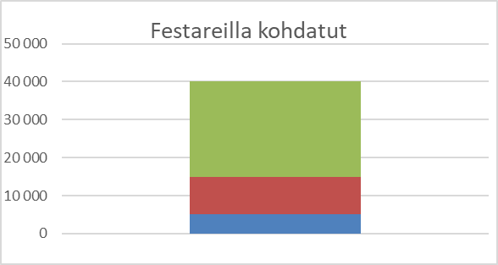
Lisätietoja: www.spr.fi/ea-ryhmat, www.spr.fi/paihdetyo, www.spr.fi/hivaidstyo, www.spr.fi/festarityo sekä piirien ja osastojen terveystoiminnan yhdyshenkilöt

www.punainenristi.fi/ kerro mistä/keneltä saa lisätietoja asiasta: nettisivu, yhteystiedot, esite, linjaus, linkkejä, tms.

